Игра «100 к 1»
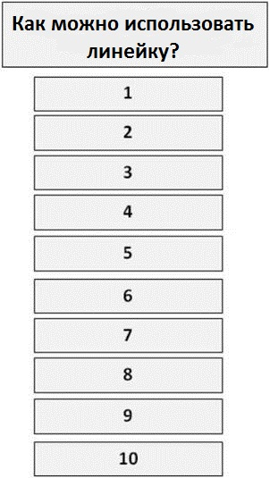
Цель: предложить нестандартные способы использования привычного предмета.
Учитель вешает на доску вопрос (например: «Как можно использовать линейку?») и карточки с вариантами ответа (текстом вниз) (примеры: «Измерять расстояния», «Чертить прямые линии», «Использовать как указку», «Использовать как закладку», «Чесать спину», «Использовать как ложку для обуви», «Использовать как музыкальный инструмент», «Проводить тест на реакцию», «Украшать мебель» …). На белой стороне карточек написано количество баллов (чем более оригинальный способ (не приходящий сразу в голову), тем больше его «стоимость»).
Учащиеся делятся на команды. Команды по очереди называют варианты. Если такой вариант есть, команда получает соответствующее количество баллов. Если команда предлагает вариант, которого нет на карточках, она получает 1 балл (подводя итоги, необходимо положительно отметить команды за наличие вариантов, не находящихся на карточках, победителем может быть как команда с наибольшим количеством баллов, так и команда с наибольшим количеством вариантов за 1 балл).

Пример здесь https://www.youtube.com/watch?v=iTGYIEVOp74
Пример здесь https://www.youtube.com/watch?v=Ep9Xg5Ce63o
Пример здесь https://www.inmyroom.ru/posts/2648-neobychnoe-ispolzovanie-staryh-lineek

